Әл-Фараби атындағы қазақ ұлттық университеті
ЖОО-ға дейінгі білім беру факультеті
ЖОО-ға дейінгі дайындық кафедрасы

«Дүние аналармен көрікті ғой»

Тәрбие сағаты

Өткізілген мерзімі: 7 наурыз 2012 жыл

Тәрбие сағатының мақсаты: 8 наурыз халықаралық мерекесінің маңызын шетелдік студенттерге түсіндіру.

Ұйымдастырушылар: доцент Тастемирова Г.А.; аға оқыт. Наралиева Р.Т.

Тәрбие сағатына қатысқандар: Халықаралық білім беру департаменті директорының орынбасары М.Б.Әмірханов және тарих пәнінің аға оқытушысы А.Бегалиева.

Сабақтың барысы: Сәлемдесу, түгендеу. 8 наурыз мерекесінің қалыптастыру тарихына қатысты аға оқыт.Наралиева Р.Т. кіріспе сөз сөйледі.
Аға оқыт.А.Бегалиева тарихи мәліметтер мен деректер келтіре отырып, 8 наурыз мерекесінің тарихын толықтыра кетті. Мерекелік шарада ауғандық тыңдаушылар аналарға арналған жырлар мен тақпақтарды және ата-ана, бала туралы мақал-мәтелдер айтты. Доцент Г.А.Тастемирова отбасы туралы , туған-туыстық атауларға қатысты жұмбақтар айтты, жұмбақ әңгіменің шешуін тапқызды. Мерекелік шара соңы аға М.Б.Әмірханов пен шетелдік тыңдаушылардың «Анаға сәлем» атты әнді орындап, ұстаз аналарға гүл шоқтарын сыйлауымен аяқталды.

Қорытынды. 8 наурыз мерекесіне арналған тәрбие сағаты аналарды ұлықтауға және болашақ ана ретінде қыздарды құрметтеуге бағытталған тәрбиелік маңызы зор шара болды. Сонымен қатар ауғандық тыңдаушыларға қазақ халқының қызды, аналарды ерекше сыйлайтын ұлттық дәстүрінің «Ананы» сыйла деп Ананы ерекше ұрметтеуге арналған мұсылмандар қағидасымен сабақтасып жататынын ұстаздар түсіндірді. Және де қыздар мен аналарды әрқашанда сыйлап жүруге, оларға ізеттілік көрсету қажет екенін насихаттады.

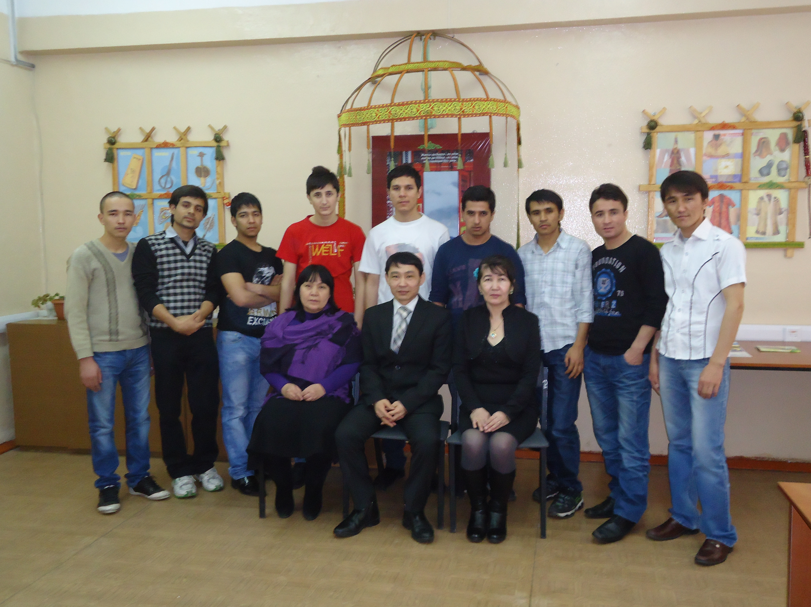
«Дүние аналармен көрікті ғой» атты тәрбие сағаты, 7 наурыз 2012

